1. X0 = , X1 = , X2 = , X3 = .

, , , , ,

Because cos(x) = sin(90-x), cos(=sin(). And sin2(x) + cos2(x) = 1.

,

,.

將下列矩陣相乘，並依上述各式化簡可得到結果。

X = $\left[\begin{aligned}\begin{matrix}1/{\sqrt{2}} & cos⁡(\frac{π}{8}) & cos⁡(\frac{2π}{8}) & cos⁡(\frac{3π}{8}) \\ 1/{\sqrt{2}} & cos⁡(\frac{3π}{8}) & cos⁡(\frac{6π}{8}) & cos⁡(\frac{9π}{8}) \\ 1/{\sqrt{2}} & cos⁡(\frac{5π}{8}) & cos⁡(\frac{10π}{8}) & cos⁡(\frac{15π}{8}) \\ 1/{\sqrt{2}} & cos⁡(\frac{7π}{8}) & cos⁡(\frac{14π}{8}) & cos⁡(\frac{21π}{8})\end{matrix}\end{aligned}\right]$

XT =

XTX = $\left[\begin{aligned}\begin{matrix}2 & 0 & 0 & 0 \\ 0 & 2 & 0 & 0 \\ 0 & 0 & 2 & 0 \\ 0 & 0 & 0 & 2\end{matrix}\end{aligned}\right]$ = 2I

1. By a = 1/2 \* XTY,

a1 = 1/2 \*

a2 = 1/2 \*

By (6),

取X的第2, 3 column做transpose，會得到以下兩式，

a1 = 1/2 \*

a2 = 1/2 \*

由兩式比較可知結果會相等。

1. 處理前

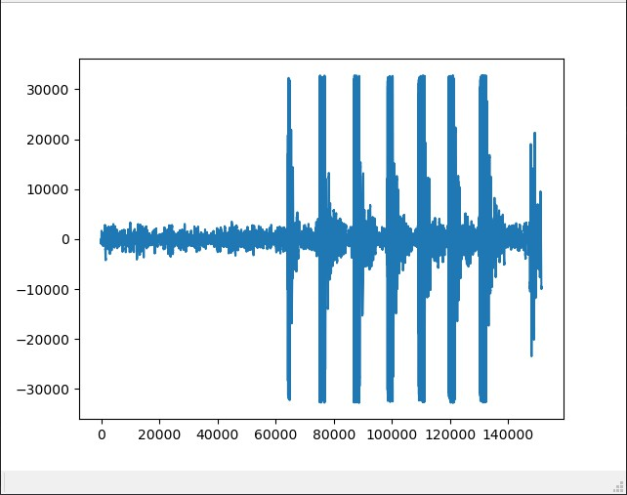

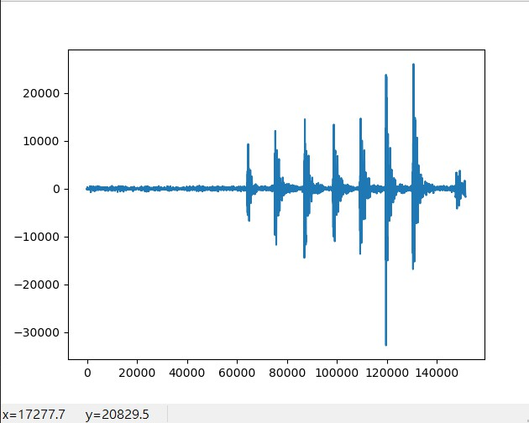濾低音

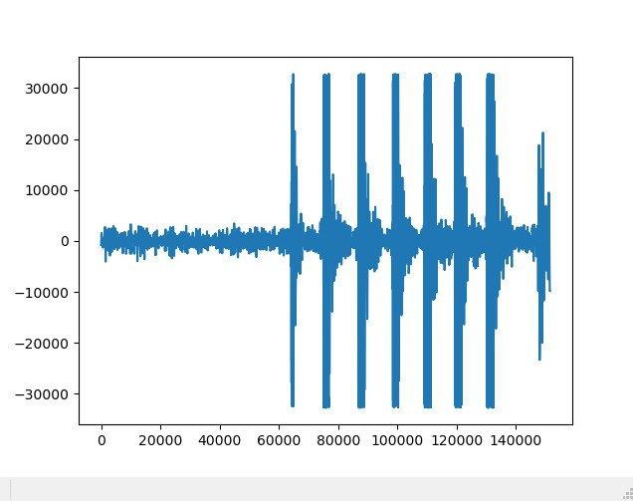濾高音

因為錄製聲音音頻較低，可以明顯看出對高頻作過濾的效果並不顯著，但在濾低音的時候卻能明顯看出不同。

1. 在處理低頻音後，聲音大小明顯降低，甚至會有聲音消失的狀況出現。而處理高音後，聲音有撕裂、破裂的感覺，有些類似音響壞掉的感覺。
2. 對音檔不做太多處理，但運用型態縮小檔案大小。